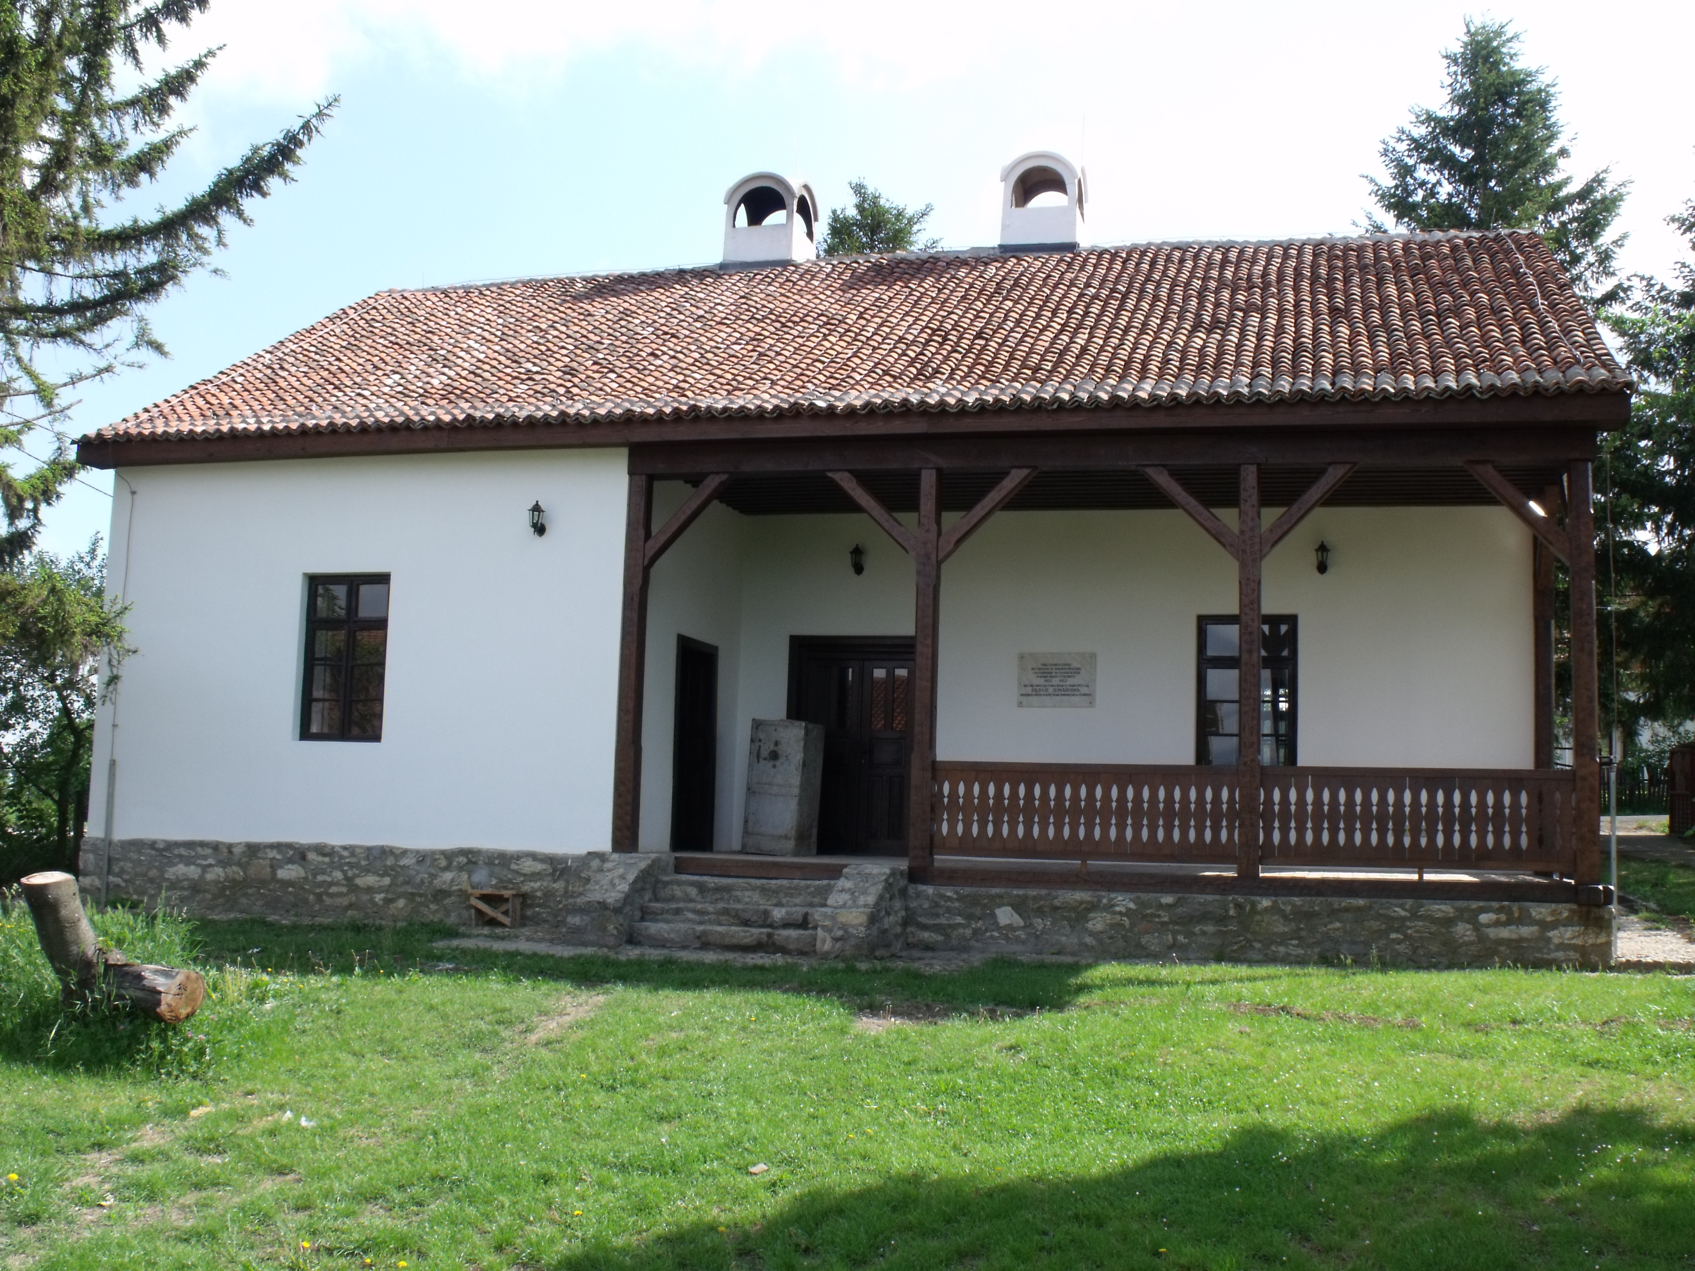
Огранак Библиотеке у кући Радоја Домановића
У петак, 25. децембра, у Овсишту, свечано ће се, у дому нашег великог сатиричара Радоја Домановића, отворити огранак градске Библиотеке из Тополе која носи управо његово име. Свечаност отварања планирана је за 12⁰⁰ часова.
Поред званичника општине Топола, очекује се присуство представника Министарства културе, Министарства привреде, Удружења књижевника Србије – секције сатиричара и представника Фонда „Радоје Домановић“. На свечаности отварања биће уприличена изложба „Стара Србија“ – 100 цртежа аутора Живојина Андрејића као и проглашење победника и додела награда „Радоје Домановић“ за 2014/2015 годину.

